Homework : Magic $π$

**R05521121 陳立恆**

**1. (1)What is the solid angle of a sphere measured from a point in its  
interior ?(2) What is the solid angle of the whole sphere?**

立體角，常用字母Ω表示，是一個物體對特定點的三維空間的角度，是平面角在三維空間中的類比。它描述的是站在某一點的觀察者測量到的物體大小的尺度。例如，對於一個特定的觀察點，一個在該觀察點附近的小物體有可能和一個遠處的大物體有著相同的立體角，如圖。定義如下：

$$ⅆΩ=\frac{dA}{r^{2}} [sr]$$

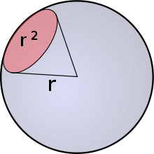

**(1).**而在球坐標系中，任意球面極小面積為：

$$dA=\left(rsinθdφ\right)\left(rdθ\right)=r^{2}(sinθdθdφ)$$

因此，極小立體角為 ：

$$dΩ=\frac{dA}{r^{2}}=sinθdθdφ$$

所以，立體角是投影面積與球半徑平方值的比，這和「平面角是圓的弧長與半徑的比」類似。 對極小立體角做曲面積分即可得立體角：

$$Ω=\iint_{s}{dΩ}=\iint_{s}{sinθdθdφ}$$

**(2)**.在整個球體中，由於球體表面積為 $4πr^{2}$，代入定義之式子可得到 $Ω=4π$。

**2. Prove that the radiance L from a Lambertian surface is the same in all  
directions.**

蘭伯特餘弦定理：

　在光學領域，蘭伯特餘弦定律表明，從理想的漫反射表面或理想散射輻射器觀察到的輻射強度或發光強度與入射光方向和表面法線之間的角度θ的餘弦成正比。

　遵循蘭伯特定律的表面被稱為蘭伯特表面，並表現出蘭伯特反射率。當從任何角度觀察時，這樣的表面具有相同的輻射度。這意味著例如對人眼具有相同的表觀亮度（或亮度）。它具有相同的輻射度，因為儘管來自給定區域元件的發射功率被發射角的餘弦減小，但觀察者觀察到的觀察區域的視在尺寸（立體角）增加了相應的量。因此，其輻射度（每單位投影源面積的單位立體角的功率）是相同的。

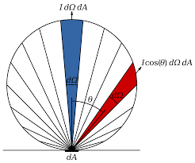

根據蘭伯特餘弦定理

$$I_{θ}=I_{0}cosθ$$

L的定義如下：

$$L=\frac{dϕ}{dAcosθdΩ}=\frac{dI_{0}}{dA}$$

因此在角度為 $θ時$：

$$L_{θ}=\frac{dI_{θ}}{dAcosθ}=\frac{dI_{0}cosθ}{dAcosθ}=\frac{dI_{0}}{dA}$$

故得證，在蘭伯特表面，不論任何方向，輻射大小皆為相同。

3. Prove that for a Lambertian surface the radiance L and radiant exitance  
M are related by a factor π, i.e., $$M=π∙L$$

　通常，表面上的點的發光強度隨方向變化; 對於蘭伯特表面，該分佈由餘弦定義，具有正常方向的峰值發光強度。

而在球坐標系中，任意球面極小面積為：

$$dA=\left(rsinθdφ\right)\left(rdθ\right)=r^{2}(sinθdθdφ)$$

從輻射開始，在極小區域的光通量

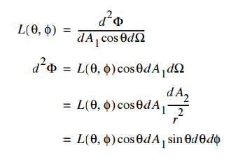

根據蘭伯特餘弦定理我們可以從光度(Intensity)，藉由積分的方式，計算總共的光通量(flux)，如下所列。

$$F_{tot}=\int_{0}^{π/2}{\int_{0}^{2π}{\cos\left(θ\right)I_{max}\sin\left(θ\right)dϕdθ}}$$

$$=2π∙I_{max}\int_{0}^{π/2}{\cos\left(θ\right)\sin\left(θ\right)dθ}$$

$$=2π∙I_{max}\int_{0}^{π/2}{\frac{\sin\left(2θ\right)}{2}dθ}$$

故可得

$$F_{tot}=πsr∙I_{max}$$

其中

$$L=\frac{I_{max}∙sr}{dA}$$

$$M=\frac{F_{tot}}{dA}$$

故得證

$$M=π∙L$$